浙江大学工程师学院

《高阶工程认知与实践》

工业电机与驱动控制

实验报告

|  |  |  |  |
| --- | --- | --- | --- |
| 课程名称 | 工业电机与驱动控制 | 实验时间 | 2023.4.7 |
| 小组成员 | | | |
| 姓 名 | 李森杰 | 学 号 | 22260105 |
| 姓 名 | 钟启迪 | 学 号 | 22260281 |
| 姓 名 | 赵婉冰 | 学 号 | 22260280 |
| 姓 名 | 严斯惟 | 学 号 | 22264009 |

**实验三 磁场感应式无线充电**

**一、实验目的**

1.掌握感应耦合无线电能传输系统的基本原理；

2.探索距离、频率对无线电能传输效率的影响；

3.通过采集的数据分析磁场感应式无线充电的效率。

**二、实验设备和仪器**

1.磁场感应式无线充电模拟装置

2.数字示波器

3.差分隔离探头

**三、实验原理**

感应耦合无线电能传输系统结构如图所示。系统由初级能量变换机构、能量传输机构、次级能量拾取机构组成。初级能量变换机构的输入电压为电网电压，经过整流桥整流环节和高频逆变环节，把电网的工频交流电转换为直流电，最后通过全桥逆变转换为高频交流方波。能量传输机构为线圈耦合器，原边线圈以空气为介质，通过交变磁场传输到副边线圈。能量拾取机构为副边线圈，将接收到的高频交流电整流、滤波，转换为直流电给负载供电。

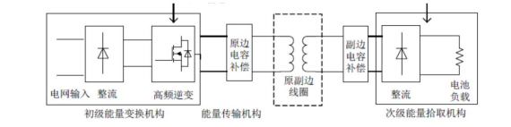

**感应耦合无线电能传输系统结构图**

**四、实验方案**

感应耦合无线电能传输系统主要由直流稳压电源（30V/5A）、DC/AC逆变系统、耦合器（线圈），整流滤波模块、可调电阻、电压、电流表、电源开关组成。根据系统结构图，通过导线将各机构准确连接，完成整个实验系统的硬件搭建。

**五、实验步骤**

**注意事项：**

谐振耦合原理是把发射端的能量传递给接收端，会在发射端和接收端的线圈处产生几百伏的

交流电压，不要用手触摸线圈引线端。

系统上电之前，需要将直流稳压电源输出电压调节至0，避免在启动瞬间损坏保险丝。

1.用导线分别将“初级发射线圈”和面板上的LP 8、9端相连；将“次级接收线圈”和面板上的LS 12、13相连。（参考附录三）

2.用导线将“整流滤波输出正、负”与“可调电阻（15、16）”相连，将“可调电阻RL”调节至最大；

3.合上“电源总开关”，电源指示灯亮，再合上“网孔板”上的电源开关，系统上电；

4.将“直流稳压电源正、负”与“高频逆变直流输入正、负”相连，启动直流稳压电源，调节旋钮使输出电压达到25V；

5.系统默认逆变频率是为18.5kHz，处于停止状态，红色指示灯亮），系统只允许在停止状态下改变频率值，点击启动按钮，逆变系统开始工作，点击停止按钮，逆变系统停止工作。

6.改变发射线圈与接收线圈的相对距离，分别记录输入输出电压值，电流值，绘制功率、效率与距离的曲线。

7.固定发射线圈与接收线圈之间的距离，改变频率值，分别记录分别记录输入输出电压值，绘制功率、效率与频率的曲线。

8.完成后关闭所有电源，拆除连线。

**六、实验结果**

逆变频率为18.5kHz时，改变发射线圈与接收线圈的相对距离后记录输入输出电压和输入输出电流，输入输出功率和效率。

|  |  |  |  |  |  |  |  |
| --- | --- | --- | --- | --- | --- | --- | --- |
| 距离(cm) | 输出电流 | 输出电压 | 输出功率 | 输入电流 | 输入电压 | 输入功率 | 效率 |
| 1 | 0.531 | 15.4 | 8.1774 | 0.44 | 25.1 | 11.044 | 74.04% |
| 2 | 0.606 | 17.6 | 10.6656 | 0.56 | 25.1 | 14.056 | 75.88% |
| 3 | 0.702 | 20.3 | 14.2506 | 0.75 | 25.1 | 18.825 | 75.70% |
| 4 | 0.791 | 22.9 | 18.1139 | 0.95 | 25.1 | 23.845 | 75.97% |
| 5 | 0.9 | 26 | 23.4 | 1.24 | 25.1 | 31.124 | 75.18% |
| 6 | 1.006 | 29.2 | 29.3752 | 1.58 | 25.1 | 39.658 | 74.07% |
| 7 | 1.103 | 32 | 35.296 | 1.94 | 25.1 | 48.694 | 72.49% |
| 8 | 1.187 | 34.4 | 40.8328 | 2.31 | 25.1 | 57.981 | 70.42% |
| 9 | 1.239 | 35.9 | 44.4801 | 2.62 | 25.1 | 65.762 | 67.64% |
| 10 | 1.26 | 36.6 | 46.116 | 2.86 | 25.1 | 71.786 | 64.24% |
| 11 | 1.249 | 36.2 | 45.2138 | 2.98 | 25.1 | 74.798 | 60.45% |
| 12 | 1.207 | 35 | 42.245 | 3.02 | 25.1 | 75.802 | 55.73% |
| 13 | 1.144 | 33.1 | 37.8664 | 2.98 | 25.1 | 74.798 | 50.62% |
| 14 | 1.069 | 31 | 33.139 | 2.9 | 25.1 | 72.79 | 45.53% |
| 15 | 0.985 | 28.5 | 28.0725 | 2.78 | 25.1 | 69.778 | 40.23% |
| 16 | 0.901 | 26 | 23.426 | 2.65 | 25.1 | 66.515 | 35.22% |
| 17 | 0.824 | 23.6 | 19.4464 | 2.53 | 25.1 | 63.503 | 30.62% |
| 18 | 0.742 | 21.4 | 15.8788 | 2.41 | 25.1 | 60.491 | 26.25% |
| 19 | 0.669 | 19.3 | 12.9117 | 2.32 | 25.1 | 58.232 | 22.17% |
| 20 | 0.607 | 17.5 | 10.6225 | 2.23 | 25.1 | 55.973 | 18.98% |

输出功率随距离变化曲线

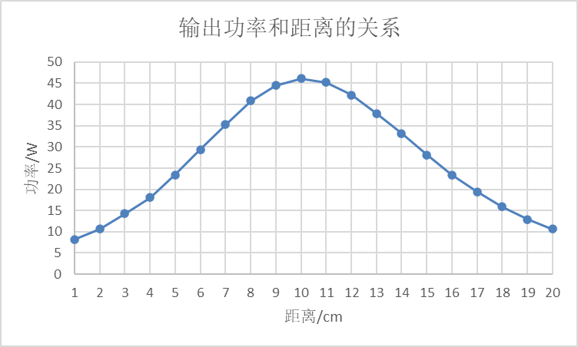

效率随距离变化曲线

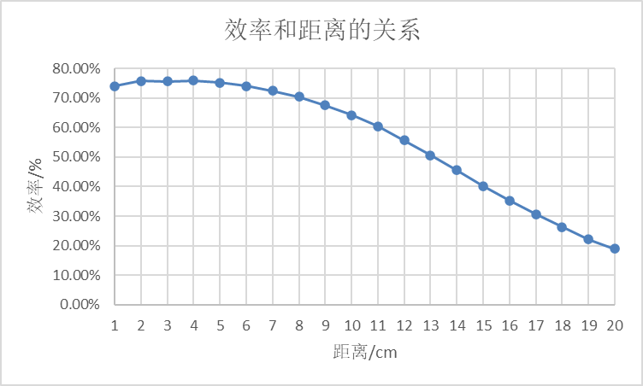

固定距离为10cm，修改逆变频率，记录数据。

|  |  |  |  |  |  |  |  |
| --- | --- | --- | --- | --- | --- | --- | --- |
| 频率（Khz） | 输出电流 | 输出电压 | 输出功率 | 输入电流 | 输入电压 | 输入功率 | 效率 |
| 17 | 0.523 | 15.1 | 7.8973 | 0.66 | 25.1 | 16.566 | 47.67% |
| 17.5 | 0.706 | 20.4 | 14.4024 | 1.06 | 25.1 | 26.606 | 54.13% |
| 18 | 0.954 | 27.5 | 26.235 | 1.76 | 25.1 | 44.176 | 59.39% |
| 18.5 | 1.248 | 36.3 | 45.3024 | 2.79 | 25.1 | 70.029 | 64.69% |
| 19 | 1.429 | 41.4 | 59.1606 | 3.52 | 25.1 | 88.352 | 66.96% |

输出功率随频率变化曲线

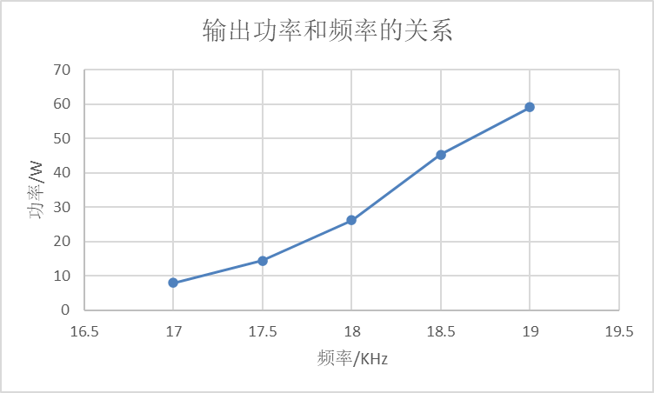

效率随频率变化曲线

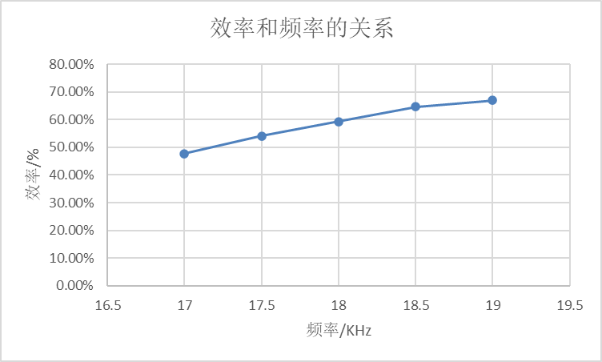

**七、结论和感悟**

根据表格和曲线可以得出，当逆变频率和输入电压不变时，输入电流、输出电流、输出电压随距离改变先增加后减小，在10cm到11cm间达到最大值。输出功率随距离先增加后减小，在10cm左右达到最大值，效率随距离增加而减小。

当距离和输入电压不变时，输入电流、输出电流、输出电压、输入频率、输出频率、效率随逆变频率增加而增加。

从实验结果可以看出，在一定范围内，发射线圈与接收线圈的相对距离增加时可以提高无线电能传输效率，超过一定距离后传输效率会下降。在实验范围内逆变频率增加时无线电能传输效率提高。